一、打开谷歌官网： [www.google.com](http://www.google.com)

搜索框输入:google developer

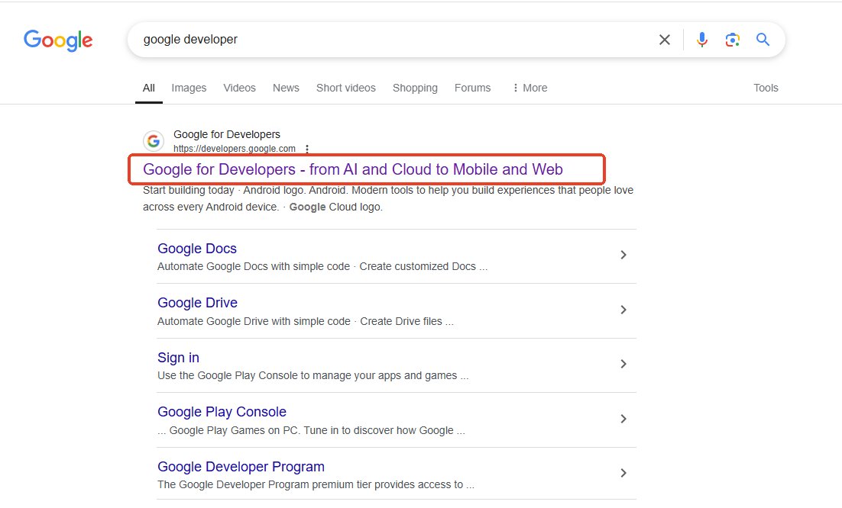

点击 Google for Developers -form AI and Cloud to Mobile and Web

打开后网址是：https://developers.google.com/?hl=zh-cn

二、页面导航栏：产品-> Google Workspace

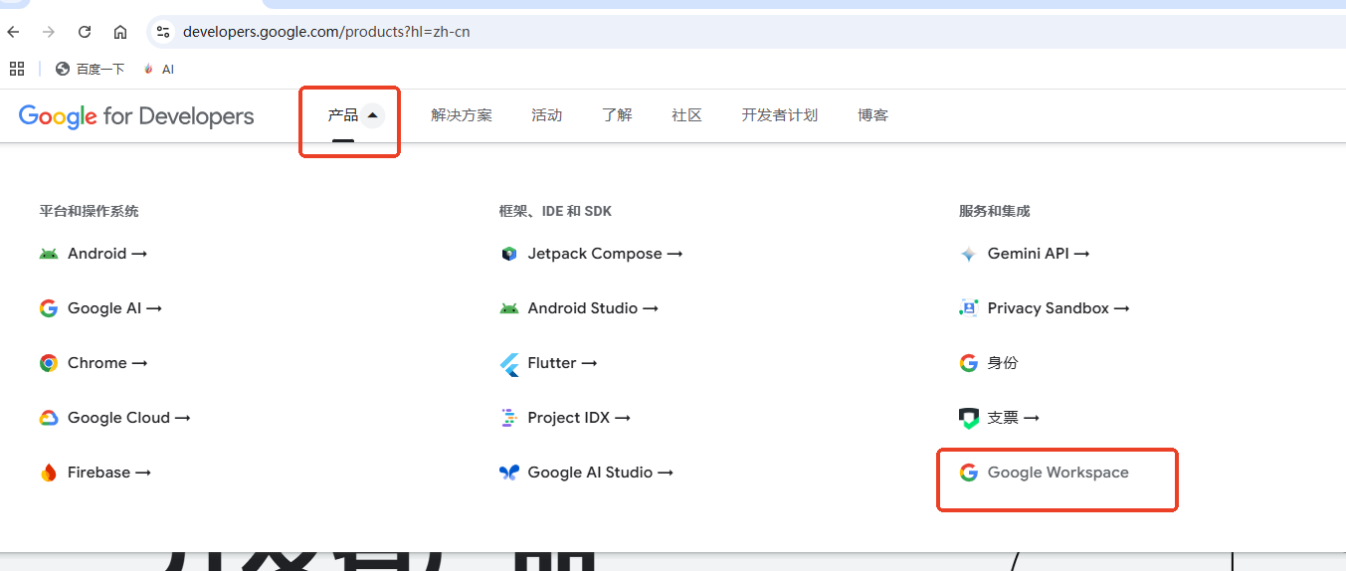

打开的网址是：https://developers.google.com/workspace?hl=zh-cN

三、左侧找到:导航栏 概览 -> Google Docs

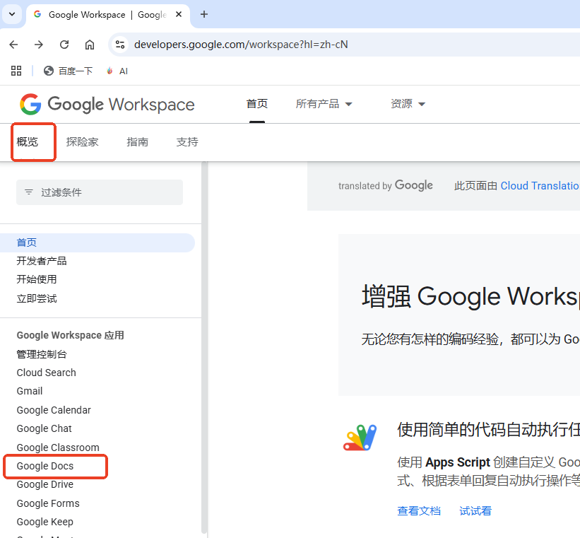

打开Google Docs 网址是 <https://developers.google.com/workspace/docs?hl=zh-cn>

四、找到 Docs API -> 查看文档

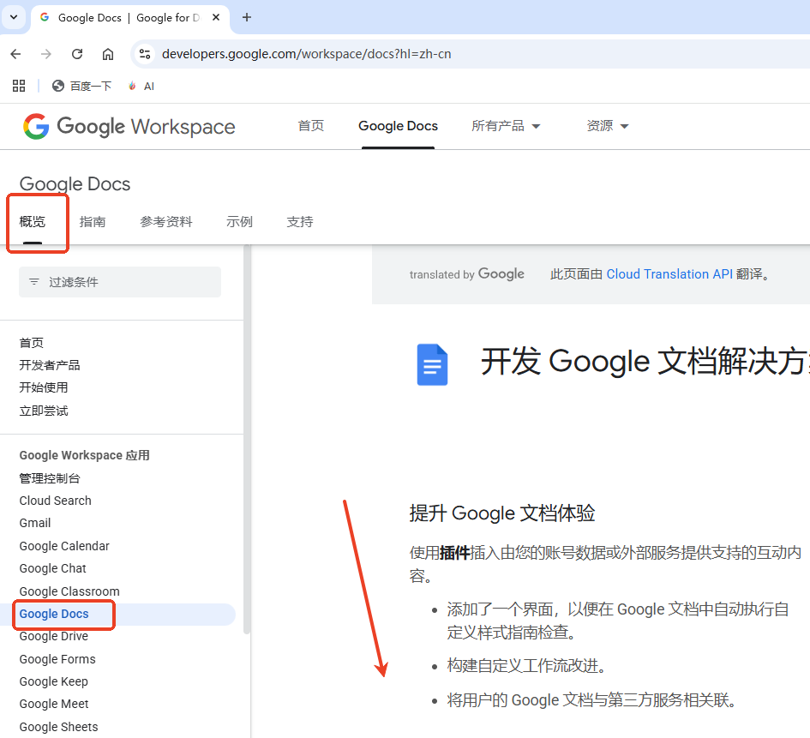

导航栏 概览-> Google Docs 右侧页面往下翻，找到 Docs API -> 查看文档

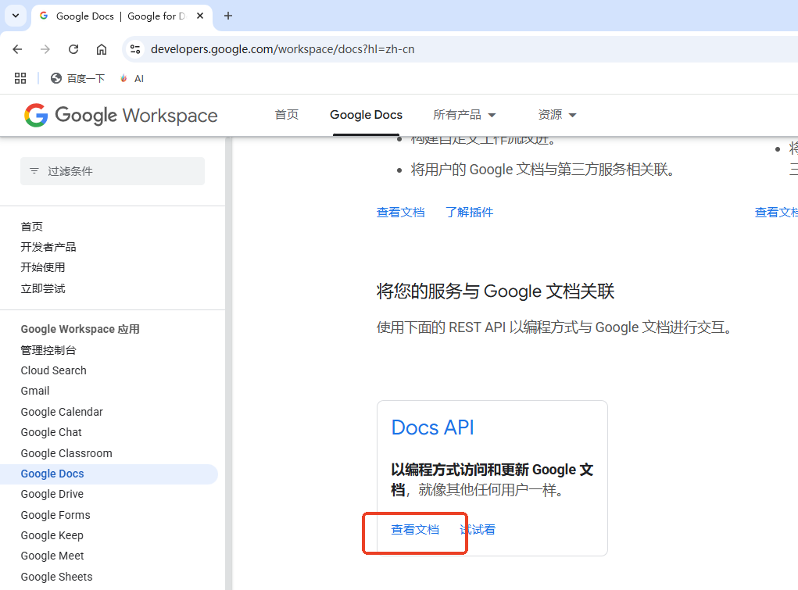

或者是导航栏 指南-> 开始使用-> 快速入门

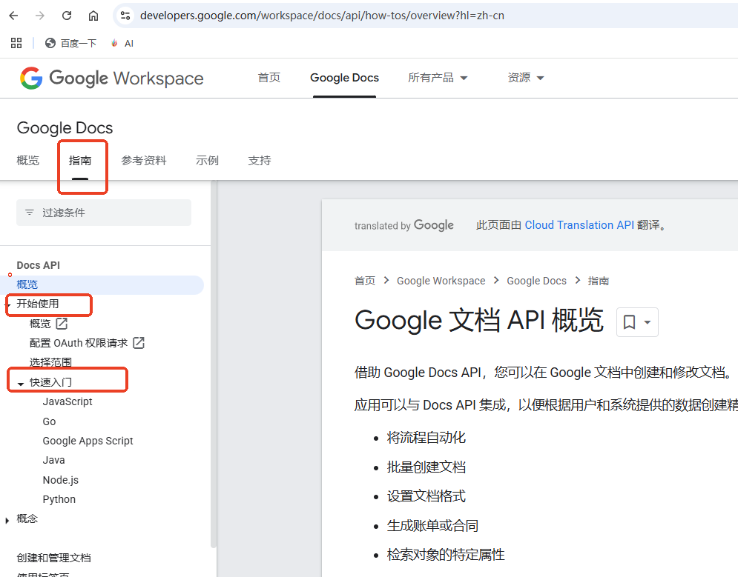

打开的网址是：https://developers.google.com/workspace/docs/api/how-tos/overview?hl=zh-cn